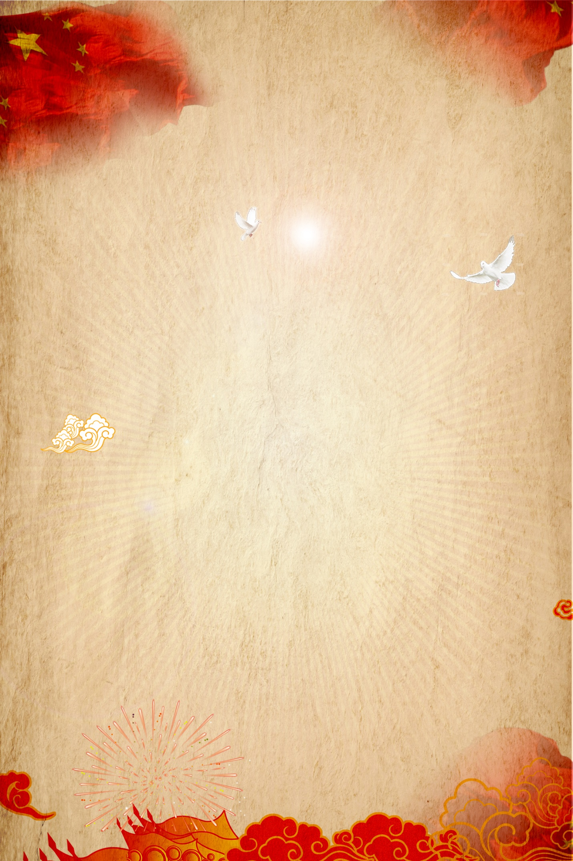

**Мы помним, мы гордимся!**

Никто не забыт

«Никто не забыт и ничто не забыто» —

Горящая надпись на глыбе гранита.

Поблекшими листьями ветер играет,

И снегом холодным венки засыпает.

Но, словно огонь, у подножья – гвоздика.

Никто не забыт и ничто не забыто.

А. Шамарин

День Победы один из самых почитаемых праздников в нашей стране. 9 МАЯ 1945 года уходит все дальше и дальше от нас, но мы по – прежнему помним, какой ценой досталась эта победа нашему народу, как любили, берегли и защищали ее наши предки, наши отцы и деды. Нельзя, чтобы наши дети забывали об этом.

Традиционно в детском саду «Лёвушка» дети совместно с педагогами вспоминают те далекие дни, когда решалась судьба нашей страны, судьба всего человечества. И в нашем детском саду 12 мая 2021 года прошли торжественное мероприятие, посвященное 76 годовщине Победы в Великой Отечественной войне, направленное на укрепление нравственно-патриотических чувств дошкольников, формирование знаний о ВОВ через различные виды деятельности.

На празднике дети читали стихи, исполнили песни на военную тематику и танцевали красивые танцы.

Хочется отметить, что в группе к этому празднику готовились с особой тщательностью. Рисовали рисунки, оформляли альбомы, поучаствовали в выставке «День Победы», вспоминали всех тех, кто ценой собственной жизни одержал победу над фашизмом.

Мы надеемся, что наши дети никогда не забудут подвига нашего народа во имя мира на земле! Мы верим, что наши дети будут любить и защищать нашу Родину!